 | C | C+ | B | B+ | A | A+
 | □僅解釋題目／雖提及主題，但過於簡略或無法選取材料 | □嘗試取材，但所選取材料不足，發展有限 | □取材不甚適當或發展不夠充分 | □能依據題目及主旨選取適切材料，尚能闡述說明主旨 | □能依據題目及主旨選取適切材料，並能闡述說明主旨 | □能依據題目及主旨選取適切材料，並能進一步說明主旨 | 立意取材
 | □沒有明顯文章結構／僅單一段落，且不能辨認之 | □結構不完整／僅有單一段落，但可區分出結構 | □結構鬆散，或前後不連貫 | □結構大致完整，但偶有不連貫、轉折不清之處 | □結構完整，但偶有轉折不流暢之處 | □結構完整／脈絡分明／前後連貫 | 結構組織
 | □用字遣詞頗多錯誤／文句支離破碎 | □遣詞造句常有錯誤 | □用字不當／出現錯誤／冗詞贅句多 | □文意表達尚稱清楚，但偶有冗詞贅句 | □正確使用語詞／運用各種句型 | □精確使用語詞／有效運用各種句型 | 遣詞造句
 | □不能掌握格式、標點／錯別字極多 | □不太能掌握格式、標點／錯字頗多 | □有一些狀況，造成理解困難 | □有一些，但不至於造成理解困難 | □少有，但不影響文意表達 | □幾乎沒有 | 錯別字、格式與標點
 | 零級分：空白卷／僅題目說明／完全離題
國立臺東高級中學107學年度第二學期 第一次期中考 高一 國語文寫作能力測驗 用卷
說明：請依題目指示，並使用黑色原子筆作答，不得使用鉛筆，違者扣總分十分。
適用班級：101~110 班級： 座號： 姓名：
【試題壹】：
一、目標：依據豐子愷之漫畫作品，書寫相關內容。
二、形式說明：請以「理想的親子關係」為題（要抄題），完成一篇至少二百字的短文，且必須分成三段。
三、內容要求：在文章的前兩段裡，請分別針對圖示（一）、（二）進行說明其中所蘊含的意義；末段，須有自身見解。
四、圖示：
（一）似虐之愛 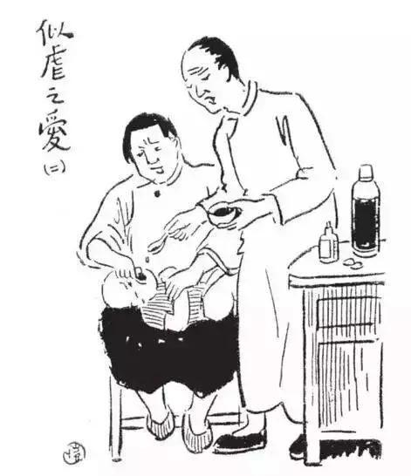 （二）似愛之虐 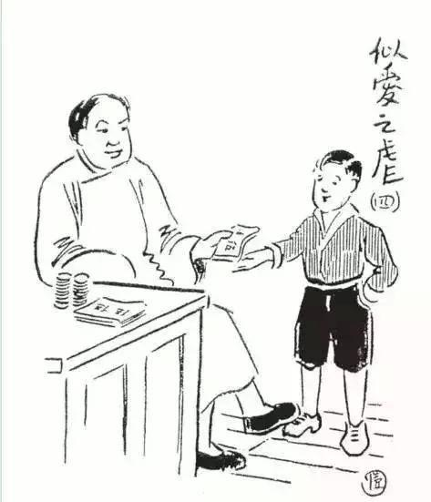
【試題貳】：
一、目標：依據下列引文，書寫相關內容。
「豪俠剛直、見義勇為的花和尚魯智深，是《水滸》中一個為人喜愛的藝術形象。隨著故事情節的發展，他那揮舞禪杖、
仗義救人的胖大身影活靈活現地躍然紙上。高爾基說：『文學的第三個要素是情節，即人物之間的聯繫、矛盾和一般的
相互關係。』 （高爾基：《論文學》，第3 35頁），也就是我們常說的，『情節是性格的歷史』。通過故事情節展示人物性格，
是中國古典文學作品的優秀傳統，魯智深形象的成功塑造，給了我們以極好的借鑒和啟示。」（改寫節錄自李麗瑩：︿略
論花和尚魯智深的性格刻劃――淺談「情節是性格的歷史」﹀，︽齊魯學刊》1980年第2期，頁48︾）
二、形式說明：請以「我筆下的魯智深」為題（要抄題），完成一篇至少二百字的短文，分段數量不拘。
三、內容要求：文章首段內容須包含用自己的話解釋（不可完全抄襲引文），何謂「情節是性格的歷史」；次段開始之內容則須
包括，若根據︿魯智深大鬧桃花村﹀中所展現出的人物個性，請重新構想出你心目中魯智深在︽水滸傳︾裡的結局應該是
什麼，並充分說明所依據的個性，以及個性與結局的關係。

